年月飞星与门上向星具有如下关系：
1、客星（年月飞星）与向星比和；以吉论。
2、客星生向星；以吉论。称为"生入"。
3、客星克向星；以吉论。称为"克入"。
4、向星生客星；以凶论。称为"生出"。
5、向星克客星；以凶论。称为"克出"。
如七运·丁山癸向下卦，门在乾方：
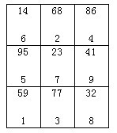气口在乾方，向上飞星为2黑土立命。90年1白入中，2黑星到乾，与原盘乾宫向星2比和，以吉论。
91年9紫入中，1白星到乾，被原盘乾宫向星2黑土克，为向星克客星，为克出，以凶论。
92年8白入中，9到乾，生向星2，为客星生向星，生入，吉。
93年7赤入中，8到乾，与向星2比和，吉。
94年6白入中，7到乾，向星2生客星7，为生出，凶。
95年5黄入中，6到乾，生出，凶。
96年4绿入中，5到乾，比和，吉。
97年3碧入中，4到乾，4克2，克入，吉。
98年2黑入中，3到乾，3克2，克入，吉。
年月天星飞到口子上，逢比和，生入、克入俱作吉论，生出、克出俱凶论。
此就其大概而言，内中尚有多般之奥妙。例如：乾口七赤金立命，生入项人，惟七入中八到口为最吉，取少男少女阴阳相得也；一入中二到口，老阴少女，阴气太盛，未必纯见佳兆，且二七化出天火，有迁化失贞之嫌。克入项内八入中九到口，九七相见犯后天火，有二女同居，共志不相得之嫌。
所以在论吉凶时应多方考虑，参考"年月飞星临八方断事法"及原命盘山盘、向盘、运盘一并综合考证，方能得出正确的结论。
九紫飞星演算方法：
《宅运新案》云：此乃无形之气，不可以目视，不可以手扪，但有时节可按，有路线可循，有定数可稽，有成败生灭。喜慰惊悲，一瞬于变之人事为之证实，遂成为东方历劫常新、不可思议，不可磨灭之科学。
寥寥数语，道破了九紫飞星的威力，提醒我们：九紫之气就在我们身边，不可不知，不得不晓。但我们怎么能知道九紫飞星的运行轨迹呢？九紫飞星究竟是何之气？对人的什么影响？怎样趋避？
首先让我们了解一下九紫飞星的涵义：
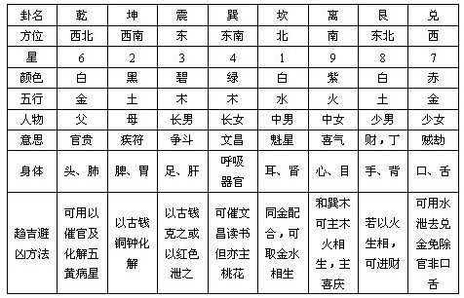
表中数字及颜色就是我们要了解的九紫飞星，共九颗，表中只有八颗，还有一颗，即是5黄煞星。这样，1白2黑3碧4绿5黄6白7赤8白9紫九颗星。其实这九颗星并非简单地就像表中表示的涵义，但在流年流月的用法上，是不考虑当运、失运的，所以掌握年月飞星的用法是很容易的。尽管如此，我们也不应该小视年月飞星的作用及对我们产生的巨大影响。关于年月飞星对我们的工作、生活、健康有什么样的影响，请看《宅运新案 年 月九气之独操无上权威》:
年月九星在流行不息之大气中，操无上权威也。九星有气有数而无形，故亦得以九气名之。 曷言乎彼九气权威之曰无上，试观一切时处之事实，即可了然矣。予者至暂，不转瞬而夺之，故富贵者不常享；荣者至暂，不转瞬而辱之，故贵者不常保；强者至暂，不转瞬而弱之，故势者不常有；生者至暂，不转瞬而杀之，故寿者不常在。一昼夜间，死生论万；遍一切处，成败多端。苟按照年月九星以根究之,便觉一切原因，皆有蛛丝马迹之可寻。夫然后知九气之实操无上权威，一切有形有气之物，莫不各各受其支配及制裁也。虽然，一切天星，随各方位而飞布；一切方位，随所在地而活变。苟有而预知现在及将来气数之变态而定去取，随时变易其所在地，选取至善之区，则一反掌间，何难转祸而为福，转危为安。先哲所谓穷则变、变则通者是已。其一切不幸之事之构成，皆由于人类有何动作时，任便行止，无何动作时，死守旧局牢不变更，一任年月天星之自行迁化，而受无形中严酷之处分。晚近多祸变，皆由于人事之未尽，不务常识之吸收，人事之克尽，而徒 叹冥冥中之不为护佑，亦太过矣。
从上文可知，年月九星之重要，又可知只要掌握了年月飞星的分布规律，便可以"一反掌间，何难转祸而为福，转危为安"。学习地理及术数，更要了解九紫飞星的分布规律及吉凶影响，催旺、化煞之道，以济世救人，为人造福。
下面我就介绍年月飞星分布规律：
一、首先要了解飞星的运行轨迹。我们知道"洛书"是九宫的基础，同时又代表了后天八卦的时间、方位，请看下图：
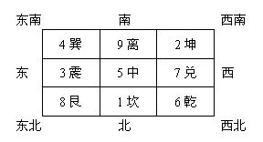
这个图十分很重要，来自"洛书""后天八卦"方位图，是我们所说的"九宫图"，可以看出若多从中宫出发，按数字顺序排列 5→6→7→8→9→1→2→3→4→5所经过的宫位就应该是：中宫→乾宫→兑宫→艮宫→离宫→坎宫→坤宫→震宫→巽宫→又回到中宫。这便是飞星的运行轨迹，永远按照这个顺序顺飞九宫。所以只要知道哪一年何星入中，便可清楚其余八颗分布在何宫位上了。此如：一九八五年六白入中，那么按照中→乾→兑→艮→离→坎→坤→震→巽这一顺序顺飞八宫的话，就知道6白在中宫，7赤在西北方位上（乾），8白在西（兑）方，9紫在东北方位（艮），1白分布在南方（离），2黑分布在北方（坎），3碧则在西南（坤）位，4绿在东方（震），5黄在东南巽方上。如下图：
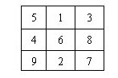
余仿此。
二、如何才能知道某年何星入中呢？
请看"年上紫白吉星歌"：
年上吉星论甲子，逐年星逆中宫始，上中下作三元夤，一上四中七下使。
推算法：上元甲子年，一白入中元；中元甲子年，四绿入中；下元甲子年，七赤入中。如上元甲子年，一白入中，那么第二年乙丑年便是九紫入中了，第三年丙寅便为八白入中，依此类推，始终按照吉星歌"逐年星中宫始"的顺序推演。
何为上元，又何为中元，下元？
相传从皇帝开始，使用六十甲子于支来推算历法，直到现今已有七十八个花甲，一个花甲六十年，六十年为一元，三元共一百八十年。在亥空学上，把五百四十年称为一个大元，每一百八十年称为一个正元，每个正元分为三个单元，便是上元，中元和下元。而上、中、下三元每元分开三运，二十年为一个运，我们现在的元运便是一个大元中的最后一个正元，即由1864年至2043年。
至于小运方面，分为一白、二黑、三碧、四绿、五黄、六白、七赤、八白及九紫运，一直循环不息。现将近代"三元九运表"列出：
一运：1864年－1883年
上元 二运：1884年－1903年 统共60年
三运：1904年－1923年
四运：1924年－1943年
中元 五运：1944年－1963年 统共60年
六运：1964年－1983年
七运：1984年－2003年
下元 八运：2004年－2023年 统共60年
九运：2024年－2043年
三元九运完了，又开始另一个新的正元（三元九运）。
上图表中 1864年、1924年及1984年均是甲子年，只是不同元运的甲子年，我们在推算年上九星时要分清这一年是何元何运的年头，若1992年，便是在1984年－2003年间，属于下元七运中的年，推算此年何星入中时，便要使用下元 甲子年 七赤入中逆逆数 乙丑穴白、丙寅五黄、丁卯四绿......直到1992年壬申为八白入中。其实这种推算法很复杂，容易出错，作者发明了一种十分简易的"掌上推星法"，推法迅捷准确。看下图：
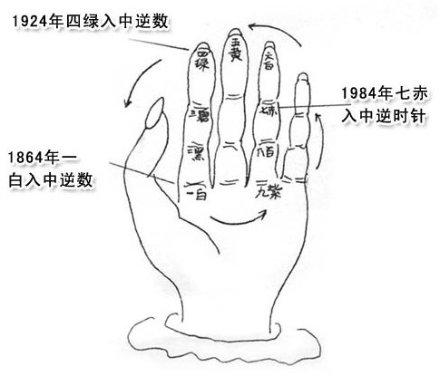
如1992年，何星入中主事？84年7，逆数85年6，86年5，87年4，88年3，89年2，90年1，91年9，92年就数了八白之位，即92年8白之中，顺飞八方，则知92年8白在中，9紫在西北，1白在西，2黑在东北，3碧在南，4绿在北，5黄在西南，6白在东，7赤在东南，见下图：
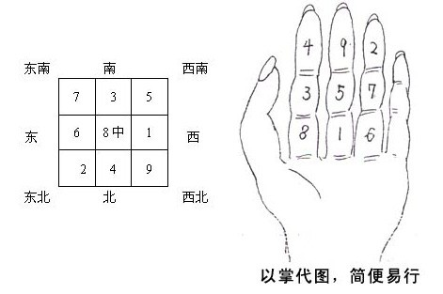
三、推算流月飞星：请看月上紫白吉星歌：
旺年八白中宫得，墓是五黄生是黑，逐月逆星次第行，一周之内可推测。
推算法：子午卯酉为旺年，正月起八白；辰戌丑未为墓年，正月起五黄；寅申已亥为生年，正月起二黑。俱从中宫起，随身星逆数。凡子午卯酉年正月，八白入中，二月七赤入中，至十月仍八白入中，周而复始。辰戌丑未年正月，五黄入中，二月四绿入中，至十月仍五黄入中，周而复始。寅申已亥年正月，二黑入中，二月一白入中，至十月仍二黑入中，周而复始。不论上中下三元，均依此类推。
如推算壬午年四月，西南方何星飞临？
壬年正月八白入中，四月即五黄入中，顺飞九宫，可知西南二黑病符星到。
现在我们已知道了什么是九星，如何推算年月九星，九星对我们有什么影响，但影响多大如何化解呢？现分述如下：
九星之中，属五黄、七赤最凶；二黑、三碧次凶；九紫、四绿有时吉，有时凶；一白、六白、八白为三白吉星。
我们先把住宅、单元找出中心点，以此中心点分八方，看这一年何星入中，何星飞临何八方，计算吉凶。
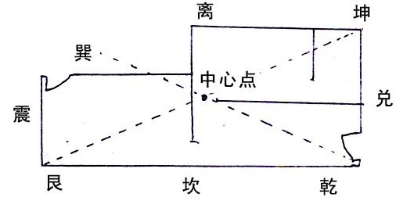
住宅中，大门是最重要的方位，大门进何气直接影响着全家人的运气，其次炉灶厨房、卧室、办公桌、餐桌等。看这些位于住宅何方，何年何月何星飞临即可推断：
凡五黄、二黑所到之处，若有上述要件，主病，运气不逼，若五黄为修造动土、生火，为祸最重。二黑五黄年月相逢，病染连连!
凡三碧所到之处，若有门路，睡床、餐桌，炉灶等要件，主争斗。
凡年月三碧二黑同到之处，若见上述要件，必争少不和，23斗牛煞也。
凡七赤所到之处，若见上述要件，必主宫非盗贼之应。年月逢六七同到，起刀兵之戈，盗贼相侵，六七交剑煞也。
凡年月七赤九紫同临之处，见炉灶、尖角冲射，主火灾。因七九相合，后天火数，见"回禄之灾"。
凡年月七赤二黑同临之处，见炉灶、尖角冲射，主火灾。因二七相合，天火之数也。
凡年有四绿飞临之处，应主学历，因四绿文昌，年月逢一白四绿，聪明多智，利学业功名"一四同宫，号青云得路。"主科甲。
凡八白所飞临之方，应发财，见九紫到，"婚喜重来"。
凡一白所飞临之方，见睡床，主功名，更应"催丁"。年月四一相遇，主发科甲，最利求取功名。
年月飞星相合，不利的组合有25，52主病。67，76盗贼宫非，23，32是非争吵，不和，37，73穿心煞，主伤。48，84不利小口；69，96，27，72主火灾。59，95紫黄毒药。
有利的组合14，41主发科甲，16，61异路功名，49，94木火通明，主名誉。68，86坚金遇土，主发财。89，98婚喜重头，可催桃花。
例：下元七运，子山午向下卦：
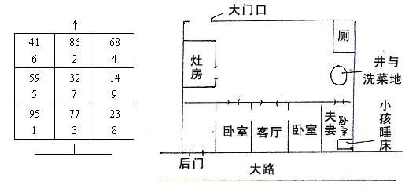
此宅住后，财源不弱，事多如意，87年住宅内突生事端，夫妻反目，经常出手，皆因其三岁之子常闹病，妻嫌夫常外出应酬不知照顾。常言：福无双至，祸不单行。其夫又在单位与人争吵，大打出手，将人致伤，后经法院调解，赔偿对方8千元了事。此年住宅内老母经常犯病，真是"秋草又逢霜"，令全家人叫苦不迭。特邀本人前去勘察，方发觉此年不顺与流年流月飞星有关。
分演如下：
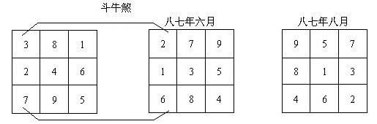
87年4入中，3碧星到大门，3碧主争斗，故其年夫妻常反目。正月8入中。7到巽门，37穿心煞，三月6入中，5到门，35斗牛煞，五月4入中，3到12，与年3合，力量加倍。六月三入中，2到口，与年3合成斗牛杀，尤甚。
就在此月夫妻双方打到了法院，夫觉此事十分窝气，到单位又同人争吵，将人打伤，被人告上法院，经调解，赔钱了事。此月3入中，2到口，与3合成斗牛煞，6到艮位后门，同贼星7合成交剑煞，故其年六月为全年最不顺之年。
厨灶在震宫东间，其年2黑病符到，2黑又指老母，故母体欠安，多生脾胃之病。5黄在乾位夫妻间，到小孩睡床，故其子多病，八月份住院四天，皆因八月一白入中，2到乾宫，25相合，染病多疾，九月后旬，其夫找到本人，经本人鉴定后告之解决之法，后三个月平安无事。
八八年3碧入中，2黑飞临巽宫大门，5黄飞临兑宫，有水井与洗菜池。其年更应注意！
阳宅风水布局指南示例一：
宅主： 性别：男
公元：1956年 6月 7日 15时 22分 生年纳音（山下火）
农历：一九五六年 四月 二十九日 申时
年龄：54 岁 丙申 艮土、八白、西四命
命主财神位:正西方 文昌位:西南方 桃花位:正西方
命主适宜居住楼层末位数 0 4 5 9 为吉利！
本命太岁在 申 南方及寅位不可坐! 艮宅曜煞：寅、申、午忌开门及宅外形煞！
房屋坐向: 坐东北向西南 此宅与命主福元相配 吉利!
丑山未向 地元龙，一、二、五、八运旺。
坐山分金: 丑山未向下卦 兼癸 丁丑水分金 震卦初、二爻间线吉。
下元八运：2004甲申年至2023癸卯年，共20年，气旺于东北方。

宅运九宫图
东南 南 西南
┌───────┬──────┬───────┐
│巽 巳 │丙 午 丁│ 未 坤│
│ 长女 │ 中女 │ 母 │
│辰 36 │ 71 │ 58 申│
│ 七 │ 三 │ 五 │
│ 巽四宫 │ 离九宫 │ 坤二宫 │
├───────┼──────┼───────┤
│乙 长子 │ 宅星盘 │ 少女 庚│
│ 47 │ 25 │ 93 │
东│卯 六 │ 八 │ 一 酉│西
│ 震三宫 │ │ 兑七宫 │
│甲 │ 宅中宫 │ 辛│
├───────┼──────┼───────┤
│ 少男 │ 中男 │ 父 │
│ 82 │ 69 │ 14 │
│寅 二 │ 四 │ 九 戌│
│ 艮八宫 │ 坎一宫 │ 乾六宫 │
│艮 丑 │癸 子 壬│ 亥 乾│
└───────┴──────┴───────┘
东北 北 西北
门开西北：14相会 此宅气口是吉祥的飞星配搭，对于正处于求学阶段的莘莘学子，尤其有利，四绿文曲星的木气为一白星水气所生，才气勃发，主读书能聪明伶俐，常常名列前茅，或以往成绩不佳的，现在可以改善学业。这一楼房，也主有学术成就高的人士，或是专业人士。如果是从事商业活动的楼房，则特别适合经营专业服务，或是从事和教育文化有关的行业，例如学校、教育中心、补习社、出版社、影音教材制作中心。流年吉利的飞星到此方位，适合到海外发展或升学，或是有享受旅游的机会，或是在公司内有晋升机会。
形局解析：此局为“到山到向”、“旺山旺向”或称“后山前水局”。喜后面东北方有山或峤星，前面西南方有水或低下、平坦、宽阔，当运财旺丁贵。西方有山或峤星，北方有水，九运丁财两旺。本局八运全盘合十，大吉。
丑山未向：坐度22.6-37.4度
较旺方位：中央、西南方、北方、东北方
较差方位：西方
普通位置：南方，西北方，东南方，东方
阳宅布局：
八运局无城门。财位在未（西南方）；壬（北方）
八运玄空财位在未壬方，若要催动财位可摆放水族箱！
艮宅文昌位在北方，宜摆放文昌塔，办公桌，或毛笔四支，利读书、科名、升职！
店铺、写字楼财位在西南方，若要催动财位可摆放一盆茂盛的绿叶盆栽！
店面柜台或老板主位宜安置在东北方，坐东北向西南。或安置在右前西方。店门宜开正中向西南。右后方北方可开后门。水族箱可安于西南方及北方。但门若开在西南方，则水族箱不可太高、太大，意即不可明堂阻塞。
评注：
1、本方向为2004-2023年六个旺向之一，四周环境配合得宜，如后方较高，有山或楼房，室内布局也能纳旺气，则财源大发，有二十年旺运。
2、大门以开在西南方即中门，大吉大利，北方、东北方作为大门，主人房，办公室可旺财，但是，在2024年旺气衰退则犯五黄大煞，装修要注意，否则宅运会变差。
3、东南方宫位稍差，唯见水亦可财源广进。
4、西北方容易犯桃花，必须流年有文昌星飞至方可得名得利，若作为主管办公室布局要特别注意，否则仍无法得志。
阳宅门主灶吉凶断：
乾门艮主：天医宅、天临山上家富贵！
正北方（坎灶）土克水，水泄金气，主心腹疼痛，小儿难养，男女夭亡，重娶妻妾，邪魔作乱。
东北方（艮灶）与门相生，与主比和，田产兴旺，儿女受伤，人丁不旺，纯阳故也。
正东方（震灶）犯五鬼，与门、主相克，缺嗣黄肿，虚痨脾病，大凶。
东南方（巽灶）金木土三者相克，筋骨疼痛，克妻伤子，产劳黄病，小口风疾。
正南方（离灶）妇性刚烈，惧妻乏嗣，头昏眼疾。
西南方（坤灶）为延年、生气，大吉。
正西方（兑灶）与门比和，与主相生，吉祥，顺利。
西北方（乾灶）与门比和，与主相生，初年发富发贵，久则克妻伤子，乏嗣寡居，纯阳也。
注：门主灶相配吉凶断：“门”指的是宅大门。“主”指的是主卧房或高大楼房。“灶”指的是厨房的位置。
玄空飞星流年断：
门开西北(2009年)年星1与向星4相会宅大门，为气口之年星生入向星，气口得年星之助而进气吉！该年生涯旺盛得利。
流月批断：
正月:64相会，为克入，上吉，进大财，家宅昌隆。
二月:54相会，为衰死气克出，大吉。利文、入财催贵。
三月:44相会，为比和，中吉，入小财，家宅平和。
四月:34相会，为比和，中吉，入小财，家宅平和。
五月:24相会，为衰死气克出，大吉。利文、入财催贵。
六月:14相会，为生入，大吉。利文、入财催贵。
七月:94相会，为衰死气生出，大吉。利文、入财催贵。
八月:84相会，为衰死气克出，大吉。利文、入财催贵。
九月:74相会，为衰死气克入，凶中带吉。
十月:64相会，为克入，上吉，进大财，家宅昌隆。
十一月:54相会，为衰死气克出，大吉。利文、入财催贵。
十二月:44相会，为比和，中吉，入小财，家宅平和。
注: 玄空飞星临门所应之吉凶，当需注意外局是否有形煞相应,兼看床灶主，有则凶重,无则事小,吉应亦然。

紫白飞星阳宅法
房屋坐向：坐东北向西南
东南 南 西南
┌───┬───┬───┐
│ 泄气 │ 煞气 │ 冲关 │
│七赤金│三碧木│五黄土│
│ 巽宫 │ 离宫 │ 坤宫 │
├───┼───┼───┤
│ 泄气 │（我）│ 死气 │
东│六白金│八白土│一白水│西
│ 震宫 │ 艮宅 │ 兑宫 │
├───┼───┼───┤
│ 旺气 │ 煞气 │ 生气 │
│二黑土│四绿木│九紫火│
│ 艮宫 │ 坎宫 │ 乾宫 │
└───┴───┴───┘
东北 北 西北
风水布局：
乾宫生气：此方位宜安床、炉灶、神位、收银机、水井、可养六畜，也可以开门迎吉，富贵多丁。
艮宫旺气：此方位宜安灶、收银机及六畜，开门吉。
震宫泄气：此方位宜安厕、碓磨、电视、冰箱、机器重物，路冲无妨。
巽宫泄气：此方位宜安厕、碓磨、电视、冰箱、机器重物。
坎宫煞气：此方位宜安床，书房，不宜开门、作厕。
离宫煞气：此方位宜安床，不宜开门、作灶，一发即败。
兑宫死气：此方位宜安厕、碓磨、电视、冰箱、机器重物，不宜作灶。
坤宫冲关：此方位为煞气、浊气所聚之处，宜开门出煞吉，但外屏墙不可高逼，否则凶论。
注：生气、旺气为吉；煞气、死气、泄气、冲关为凶。
2009年紫白飞星流年断
东南 南 西南
┌───┬───┬───┐
│ 泄气 │ 煞气 │ 旺气 │
│ 7 8 │ 3 4 │ 5 6 │
│ 巽宫 │ 离宫 │ 坤宫 │
├───┼───┼───┤
│ 泄气 │ 旺气 │ 死气 │
东│ 6 7 │ 8 9 │ 1 2 │西
│ 震宫 │ 艮宅 │ 兑宫 │
├───┼───┼───┤
│ 旺气 │ 煞气 │ 生气 │
│ 2 3 │ 4 5 │ 9 1 │
│ 艮宫 │ 坎宫 │ 乾宫 │
└───┴───┴───┘
东北 北 西北
流年八宫断:
坎宫：45
坤宫：56
震宫：67 犯交剑煞，主劫掠，斗争！因口舌而遭官非。家中老少不安，有头痛口喉之苦。
巽宫：78
中宫：89 喜事重来，可催桃花。
乾宫：91
兑宫：12
艮宫：23 是非争吵，不和，
离宫：34
注: 五黄叠临定遭殃,五黄到门，这年破财，家人多病，工作不顺，若动土，安门会带来血光之灾。五黄到灶，家人多病，子女学业成绩退步。五黄到床，主人身体多病。
2009年(己丑)流年凶煞方位：值年九星：九紫
三煞：东方 最凶月：农历五、九月、
化解：择吉日在此方位摆放三个瑞兽麒麟，便能转祸为祥。
五黄：北方 最凶月：农历二、六、七、十月
化解: 择吉日在五黄所到方位摆放一对铜貔貅即可化解。
太岁：东北方（偏北丑位）
化解：择吉日在大门上挂一个八卦，便能解决问题。
岁破：西南方（偏南未位）
化解: 若要化解请与靖哥联系!
二黑：正西方->此年注意呼吸系统、口腔之疾病。
化解：择吉日在此方位摆放五帝钱，铜风铃，摆动的时钟，便可化解！
附注：
1、凡新屋座山犯三煞、五黄煞、太岁、岁破者，此年不宜入宅，安神位，否则必有凶事发生。
2、已居之住宅座向犯三煞、五黄煞、太岁、岁破者，此年不可动土，翻修，修造，装潢，施工等，否则必发凶无疑。
3、凡居家宅外（居家住宅四周）犯三煞、五黄煞、太岁、岁破者，此年亦会带来同样凶灾。
4、五黄关煞方，不动则祸不见，不动则祸不烈，遇克则祸稍轻，助生则祸又不小，叠凶更大灾大冤，不测祸殃凭空而降；如关方又是杀方，又是岁杀加临，又是年月五黄到方，断不可犯，否则灾祸立至，不可不慎；大门在关方，泄出地下之杀气，大吉，但外屏墙不可高逼，唯恐反朴天上之杀气入内也。
5、以上犯煞者，必须加以制化,否则必发凶无疑。
6、四吉星当令时加吉、失令时则减吉。四凶星当令时则最凶、失令时则减凶。
7、炉灶以“坐凶向吉”为宜，布置厨房时，应以此为原则。
8、阳宅吉凶应验期，是指该宅命人居住时才会产生吉凶应验，否则失去效应。
9、假如丈夫东四命，而妻是西四命，非如父子兄弟可分各院居。则若住北房，夫居中间，而妻居西间，坤其所宜。若住东房，则夫居南间、中间，而妻居北间，艮其所宜。大抵夫妇福德不同，则以丈夫为主。
10、假如丈夫西四命，而妻是东四命，则若住北房，夫居两间，而妻居中间，坎其所宜。若住东房，则夫居北间，而妻居中间，南间，震、巽、皆宜。若住西房，则夫居中间，而妻居南间、北间，其安床大端首向东南则可。

